Министерство образования и науки Российской Федерации
Государственное образовательное учреждение высшего профессионального образования
ТАМБОВСКИЙ ГОСУДАРСТВЕННЫЙ ТЕХНИЧЕСКИЙ УНИВЕРСИТЕТ
Распоряжение

« 14 » апреля 2010 г. № 7

Тамбов

Деканам факультетов

Университет регулярно принимает участие в Интернет-экзамене в сфере профессионального образования (ФЭПО), который проводится в форме компьютерного тестирования студентов и направлен на проверку выполнения требований Государственных образовательных стандартов профессионального образования.
В период с 20 апреля по 23 июня 2010 года университет будет участвовать в одиннадцатом этапе Интернет-экзамена в сфере профессионального образования (ФЭПО-11).
Для участия вуза в ФЭПО-11 прошу выбрать для каждой специальности факультета по 1 дисциплине цикла ГСЭ, изучение которых заканчивается в текущем семестре, и организовать по этим дисциплинам самостоятельное тестирование студентов. Предпочтение в выборе отдать дисциплинам, по которым еще ни разу не было проведено тестирование студентов, либо в каких-то этапах ФЭПО получены показатели ниже рекомендованных Росаккредагенством (ниже 50% освоения всех ДЕ дисциплины). Результаты тестирования могут быть зачтены по письменному заявлению студента в качестве результатов семестровой аттестации по дисциплинам, заявленным на тестирование.
Для формирования схемы участия в Интернет-экзамене необходимо:
- ознакомиться с перечнем дисциплин, по которым возможно проведение тестирования (см. Приложение 1) (наличие базы тестовых задание можно проверить на сайте организатора тестирования http://www.fepo.ru/index.php?menu=list_spec;
- сформировать заявку на тестирование по предлагаемому шаблону (см. Приложение 2) и передать в УМУ (331а/А) на бумажном носителе и по E-mail (test_umu@nnn.tstu.ru) в срок до 19.04.2010 г.
Ответственными по факультетам за подготовку и проведение тестирования назначить заместителей деканов факультетов.

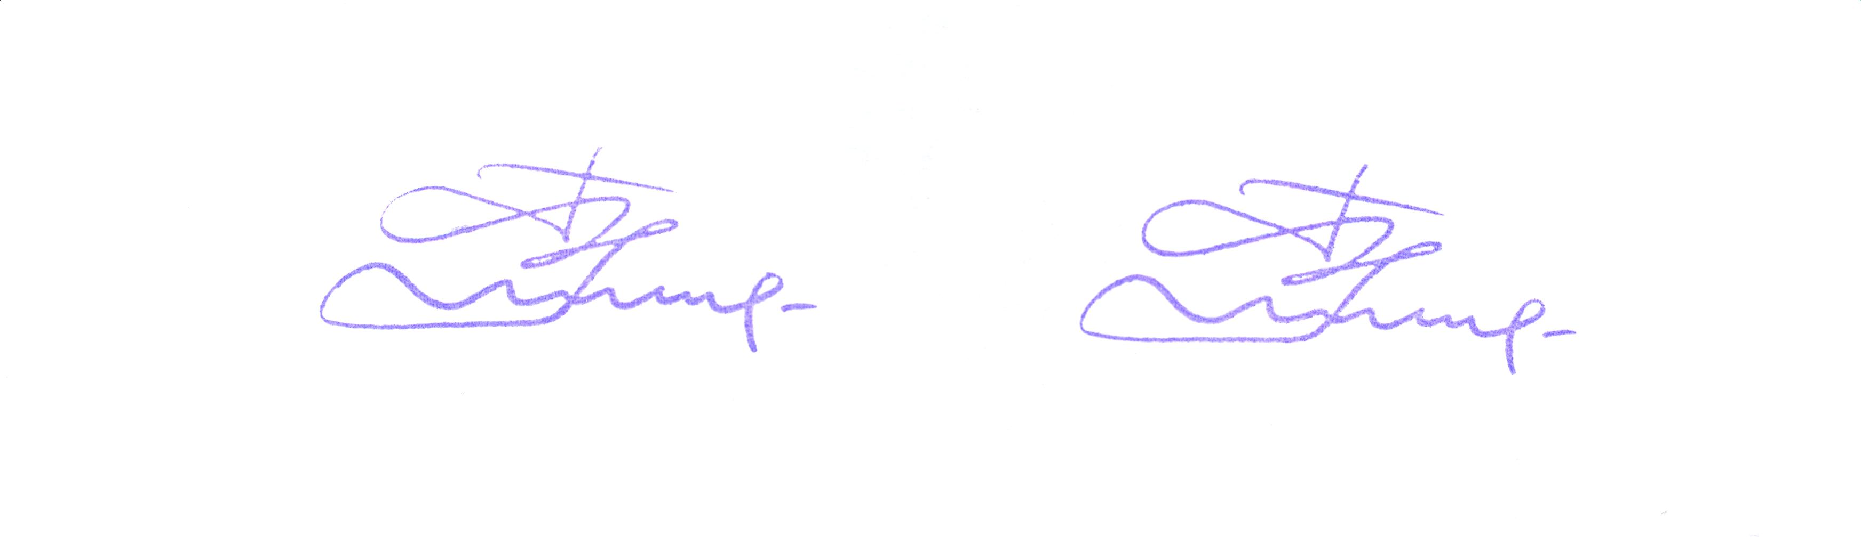
Проректор по
учебно-инновационной деятельности П.С. Беляев

